06.04.2021 Lubimy wieś.
Cele: zdobywanie wiedzy o wsi i jej mieszkańcach, odróżnianie miasta od wsi; dzielenie się
wiedzą z innymi ludźmi; rozbudzanie szacunku do różnych grup społecznych, odmienności kulturowej.
„Powitanka” - zabawa integrująca. Na powitanie machamy ręką, podskakujemy pięć razy, robimy trzy obroty i już jesteśmy gotowi do roboty.
„Skaczące kózki” – ćwiczenie powiększające pojemność płuc. R. rozkłada na stoliku
sylwety kóz z papieru. Dziecko klęczy przed stolikiem, tak by mieć usta na wysokości blatu. Dmucha na sylwety (wdech i wydech ustami). Stara się ich jednak nie zrzucić ze stołu, tylko przesuwać po blacie.
„Krysia Kuna i kogut dla Kiciusia”- opowiadanie Macieja Mazana. Rozmowa o mądrości na podstawie jego treści.

Krysia Kuna i kogut dla Kiciusia
Maciejka Mazan

Tego dnia przedszkolaki czekała niespodzianka. Przed przedszkolem stał zaparkowany autobus.
Kiciuś, który codziennie przychodził do przedszkola z zamkniętymi oczami, natychmiast
się obudził.
– Jedziemy zobaczyć krowy? – spytał.
– I nie tylko – powiedziała tajemniczo pani.
Chyba mówiła coś jeszcze, ale Kiciuś nie słuchał, tylko od razu wskoczył do autobusu. Nawet
nie pożegnał się z tatą!
– Muszę jeszcze raz obejrzeć tę wyrzutnię mleka – wyjaśnił Krysi Kunie, która usiadła obok
niego. – Natychmiast jak dorosnę, kupię sobie krowę.
– O, to jeszcze trochę poczekasz, Kiciusiu – odezwała się pani, która go usłyszała.
– Niezbyt długo. Zaraz jak pójdę do pierwszej klasy – odparł Kiciuś. – Chyba już bardziej
dorosłym być nie można?
Wkrótce autobus się zatrzymał. Kiciuś wysiadł i rozejrzał się podejrzliwie.
– Wracamy do środka! – krzyknął do przedszkolaków. – To nie to miejsce, w którym były
krowy!
– Kiciusiu, krowy są także tutaj – zapewniła pani.
Kiciuś zrobił wielkie oczy.
– Serio? Krowy są w więcej niż jednym miejscu? – spytał i usiadł z wrażenia.
Ale zaraz musiał wstać, bo pani ruszyła z nimi piaszczystą drogą, po której obu stronach
były pola: z jednej strony na polu rosło zboże, a z drugiej – jakieś zielone listeczki.
– Ale pachnie – odezwała się Trusia Kapuścińska.
– To pole kapusty – wyjaśniła pani.
Trusia spojrzała na nią nieufnie.
– Przecież kapusta jest wielka, większa od mojej głowy!
– Bo to jeszcze bardzo młoda kapusta – odparła pani. – Można powiedzieć że na tym polu
jest takie kapuściane przedszkole.

Okazało się, że na wsi jest inaczej niż w mieście: powietrze pachnie, jest mniej hałasu, a więcej śpiewu ptaków i nigdzie nie było widać wieżowców, tylko jeden mały domek ogrodzony płotem. A przy furtce w płocie stała miła pani, która zaprosiła przedszkolaki do zwiedzania prawdziwego wiejskiego gospodarstwa.
– Ale ten ptak głośno krzyczy – odezwała się Krysia Kuna.
– Bo to kogut i nie krzyczy, tylko pieje – wyjaśniła pani z gospodarstwa. – To taki żywy budzik, który odzywa się już o świcie!
– A gdzie są krowy? – chciał wiedzieć Kiciuś.
– Interesujesz się krowami? – zdziwiła się pani.
– Bardzo! – zawołał Kiciuś. – Zamierzam być krowim posiadaczem! Na razie chciałem mieć
jedną krowę, bo więcej nie zmieści się na balkonie. Ale tata się nie zgodził, chociaż obiecałem, że będę ją codziennie wyprowadzał na spacer...
To była bardzo ciekawa wycieczka i kiedy przyszedł czas, żeby opuścić gospodarstwo, Krysia
Kuna podeszła do pani, trzymając pod pachą koguta.
– Chciałabym go kupić – oznajmiła. – Żeby pomóc Kiciusiowi. On się nigdy nie może obudzić na czas, a z tym kogutem będzie mu o wiele łatwiej. No, i kogut też jest ze wsi, więc
to prawie krowa, prawda?

Planeta dzieci. Trzylatek.  Przewodnik metodyczny. Część 2.

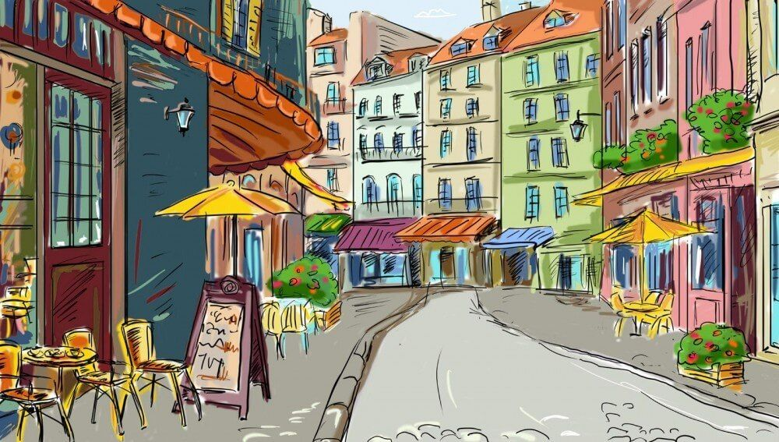

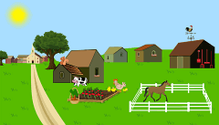

R. prowadzi rozmowę w oparciu o tekst, zadaje pytania dotyczące treści, naprowadzając dziecko na wyciągnięcie wniosków, że miasto i wieś różnią się od siebie (prosi o podanie różnic), ale te różnice są wartościowe (ważne, istotne, potrzebne). Każde z tych miejsc ma swoje typowe cechy, co sprawia, że niektórzy ludzie wolą mieszkać i pracować w mieście, inni na wsi. R. dopytuje, jakie mogą być według dziecka powody takich wyborów (co jest według nich ładniejsze, wygodniejsze do życia na wsi, a co – w mieście). Dopytuje dziecko, czy miejsce zamieszkania wiąże się z tym, że ktoś charakteryzuje się pewnymi cechami (wiedza, mądrość, dobro itp.) czy są to cechy niezależne od miejsca.

„Prawda - fałsz” zabawa słowna. R. zadaje pytania a dziecka odpowiada, czy jest prawdziwe, czy nie.
– Kura znosi jajka.
– Kwiaty rosną tylko na wsi.
– Krowy pasą się na łąkach.
– Krowy dają czekoladę.
– Kot budzi rano ludzi pianiem.
– Kury mieszkają w budzie.
– Kaczki mają cztery łapy.
– Kogut ma kolorowy ogon z piór.
Tematy opracowane według przewodnika „Planeta dzieci” WSiP
Życzymy miłego dnia Rodzicom i dzieciom .

